查看采集码途径
方法一、学信网学信档案（手机端和pc端流程一致）
1.登录学信网：https://www.chsi.com.cn/
点击：“学信档案”，“登录”


2.进入“高等教育信息”菜单下的“学籍”

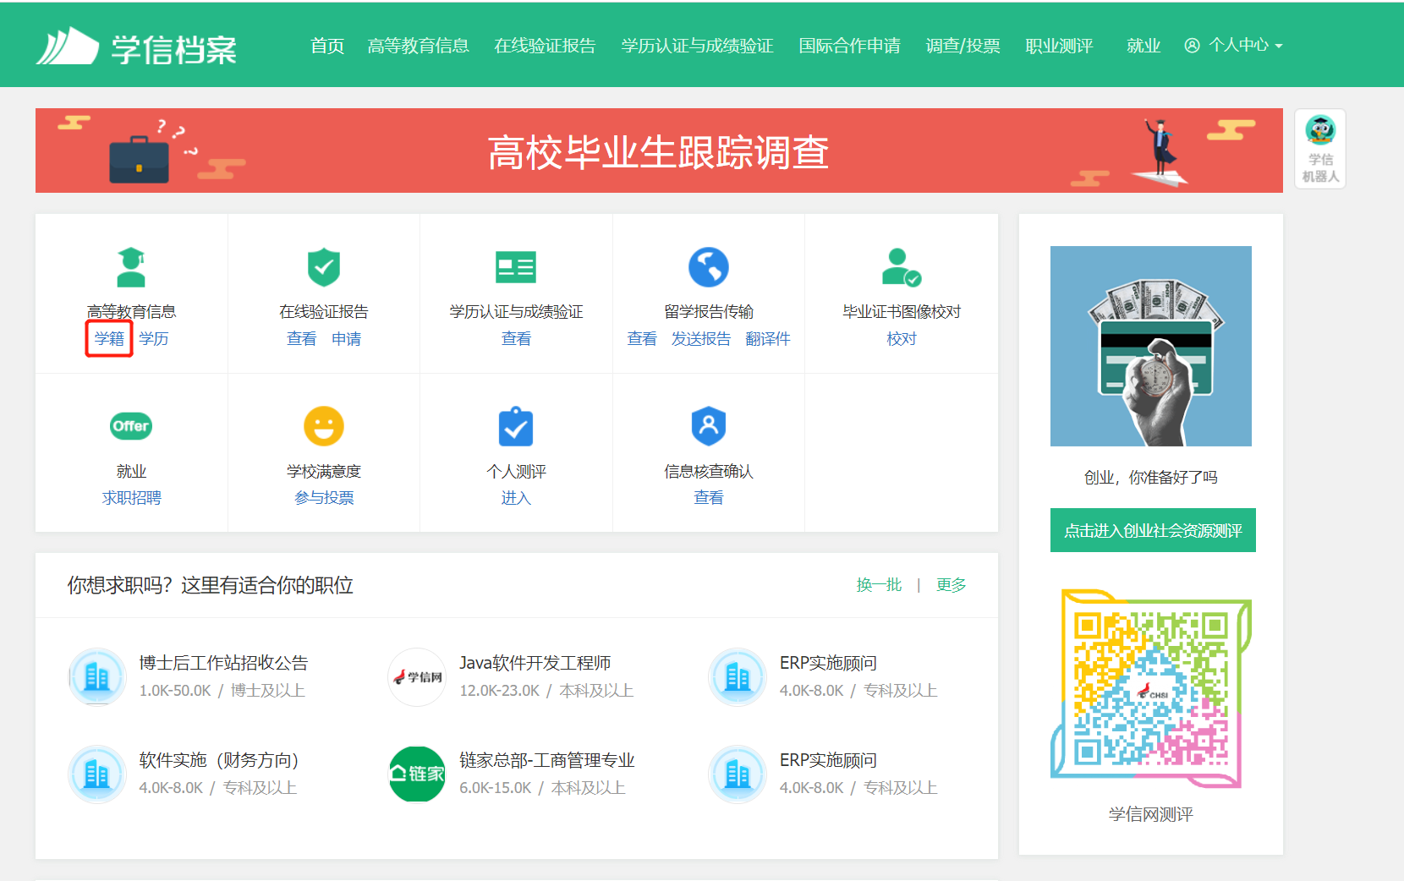
3.选择学籍，点击“获取图像采集码”
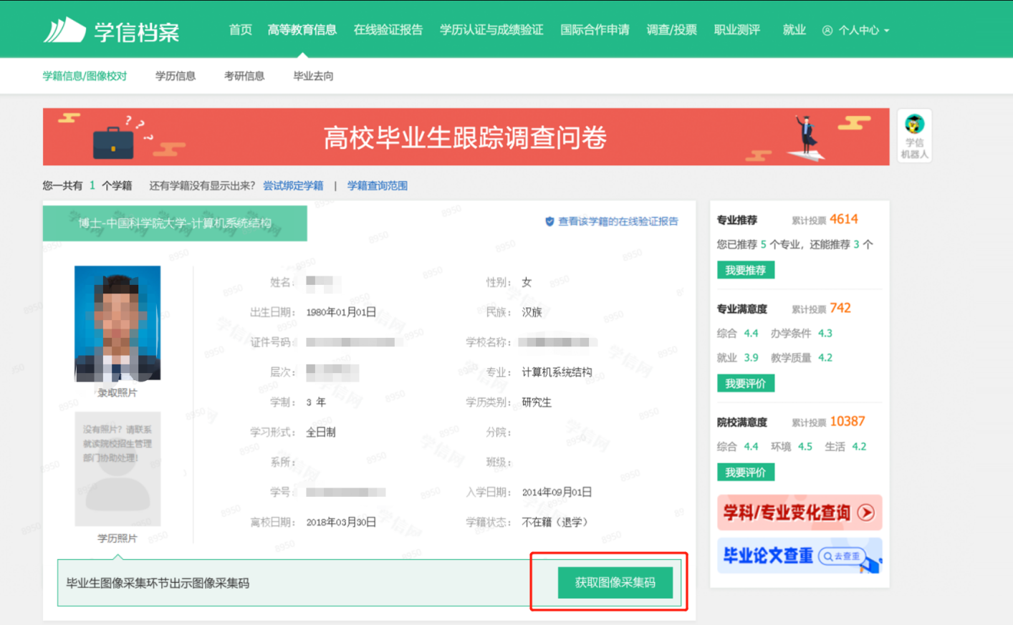
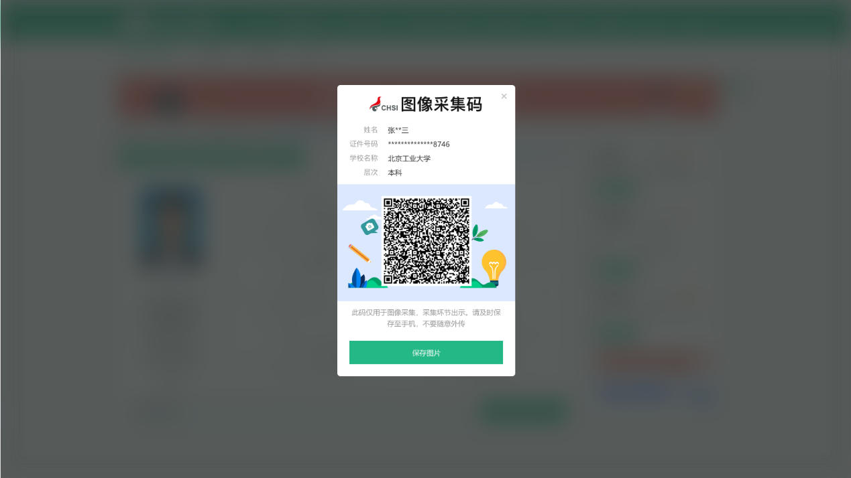

方法二、“学信网”微信公众号
1.关注学信网公众号，绑定学信网账号，点击“登录学信档案”，查看“学籍学历”信息
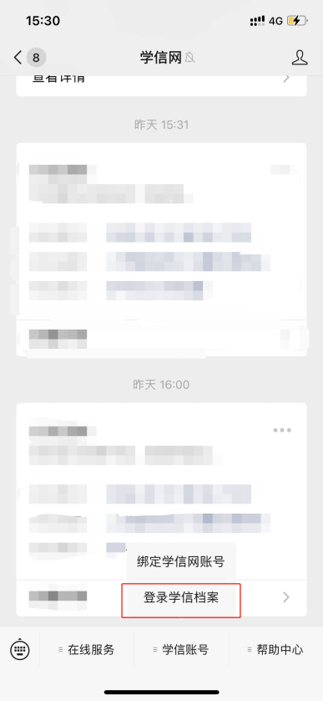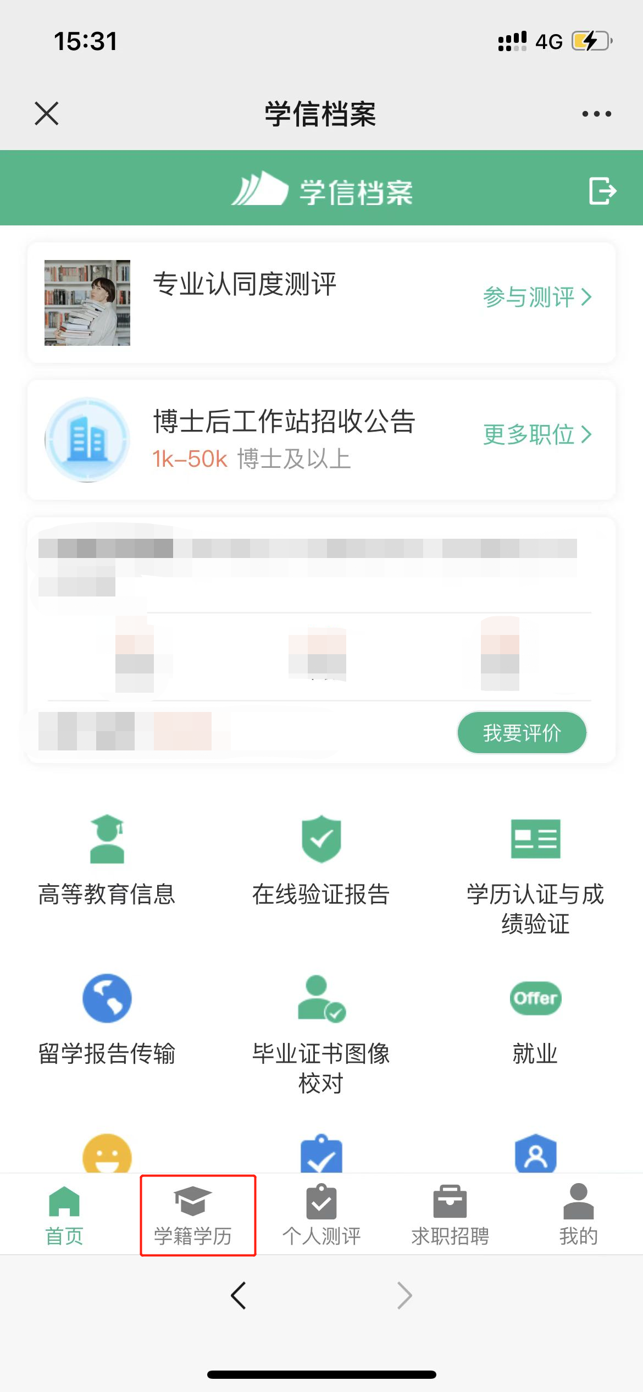
2.选择“学籍信息”，点击“获取图像采集码”
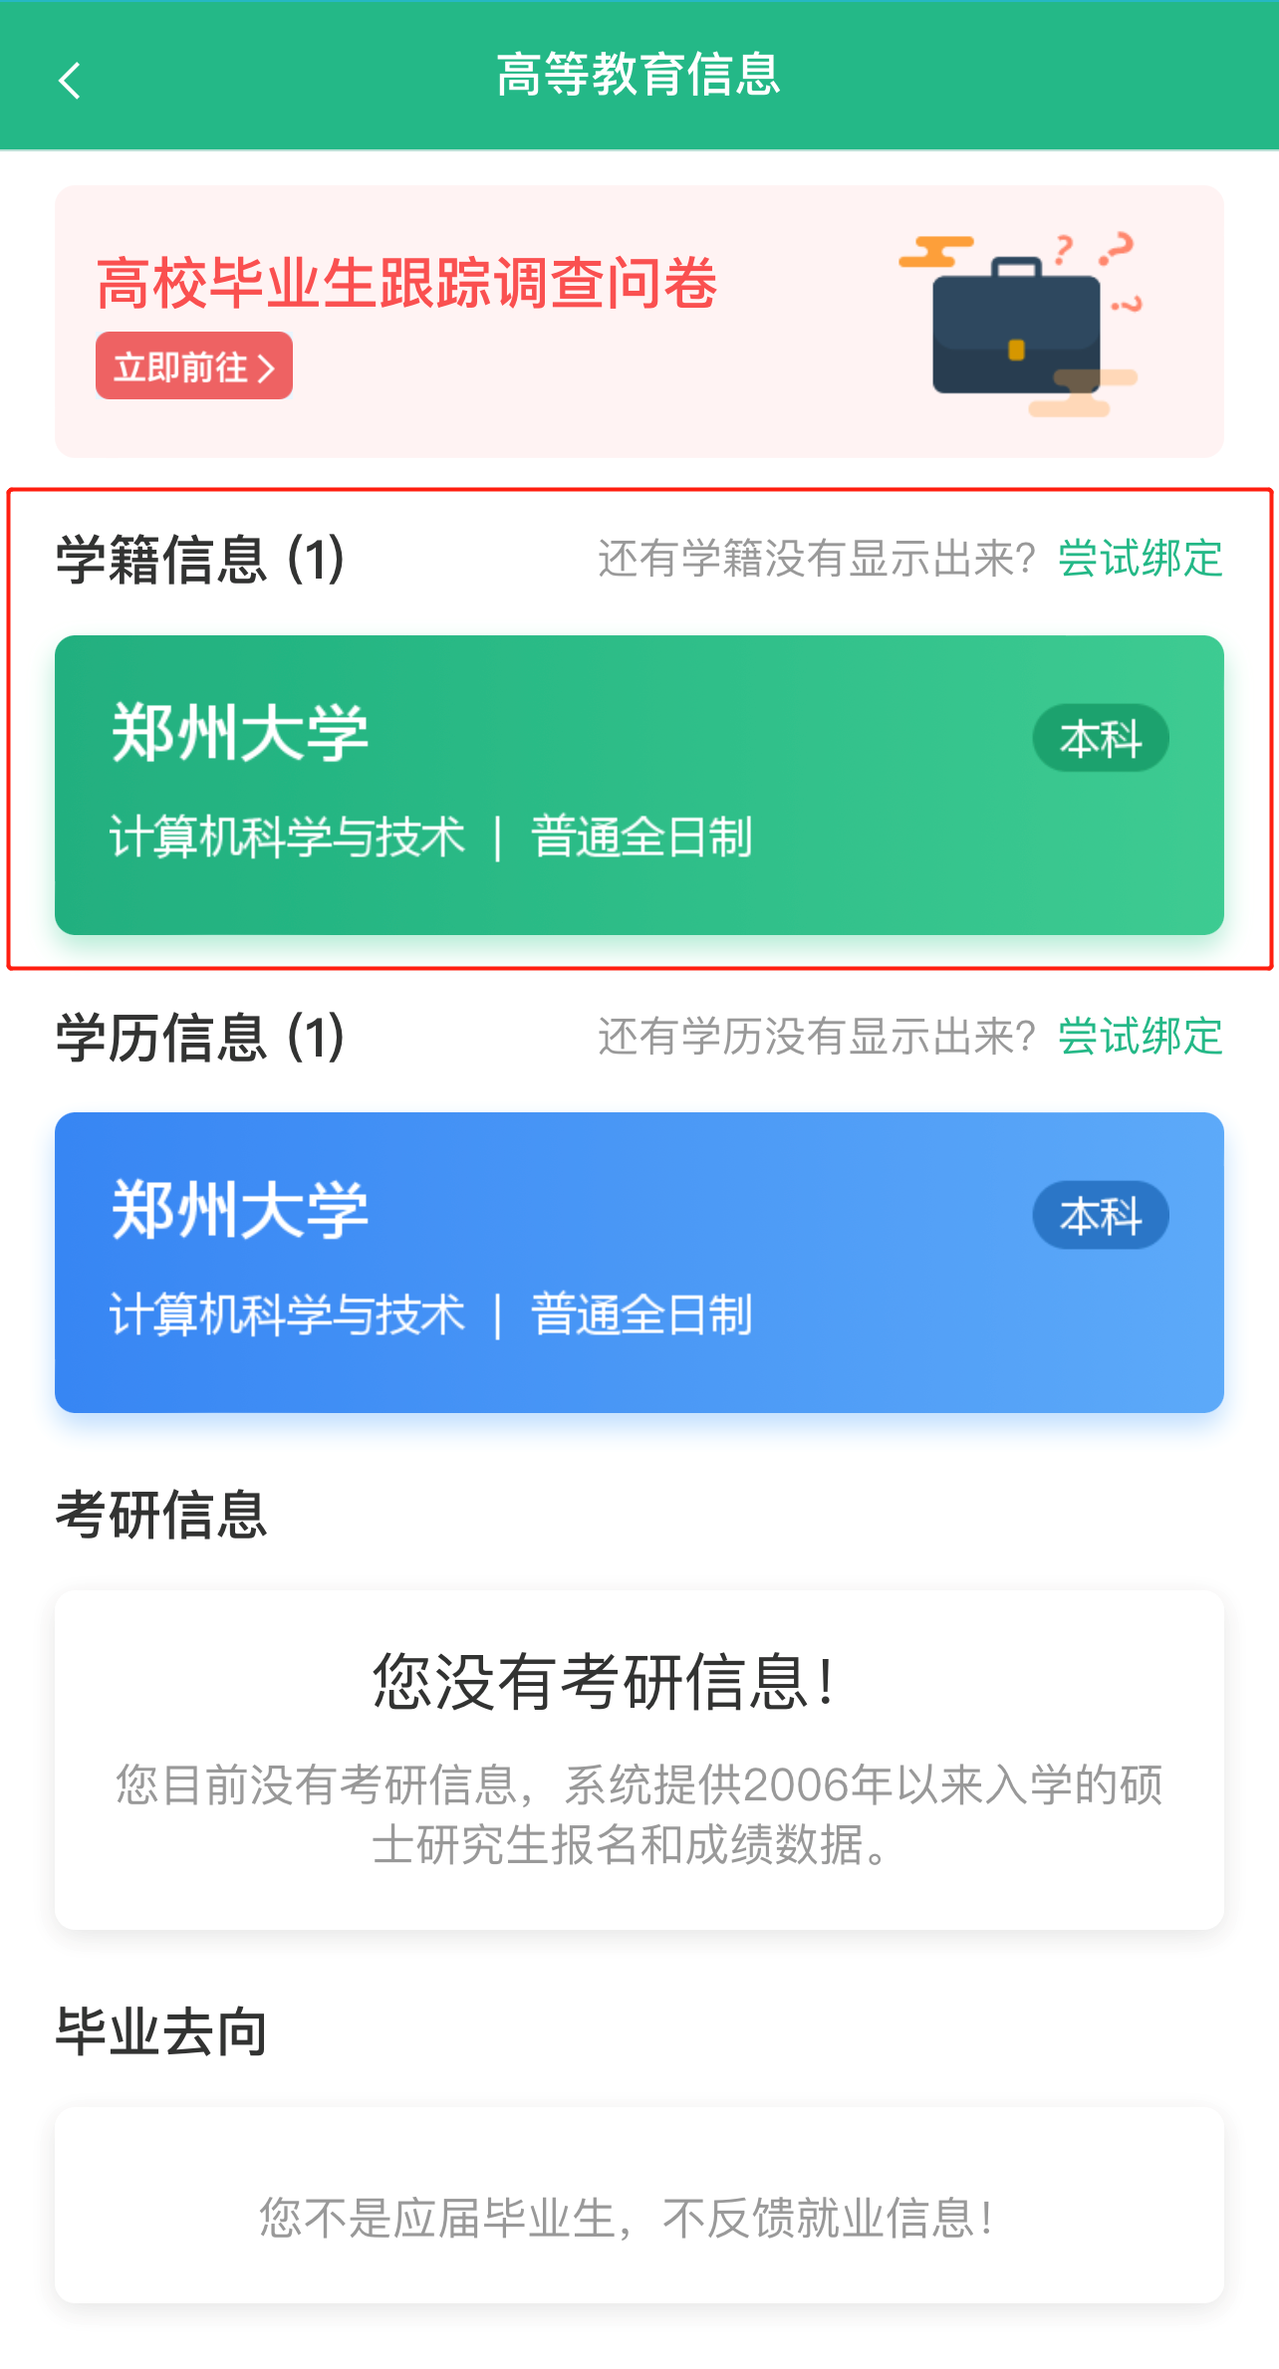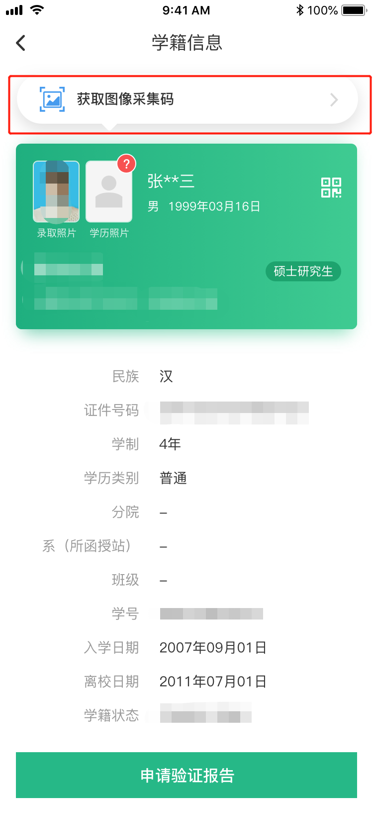
方法三、学信网APP
1.登录学信网APP点击“学籍查询”查看“学籍学历”信息
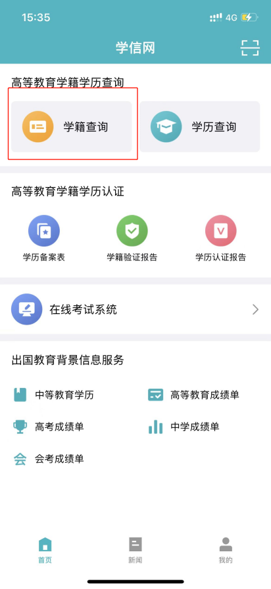
2.选择“学籍信息”，进入后点击：“获取图像采集码”

